#### (od verze 4.72.1.11)

Záložka „***úplná obrazovka***“ se nachází v sekci „***aplikace***“ dialogového okna ***Nastavení***

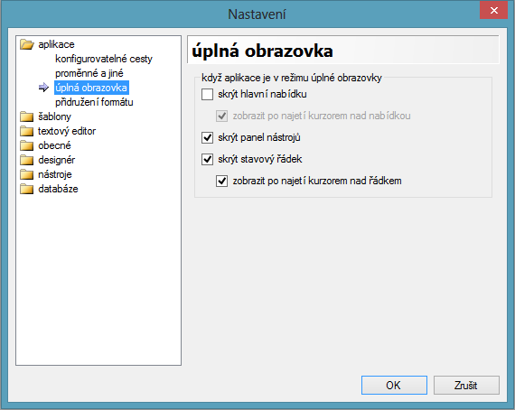

Zde uživatel nastavuje chování aplikace v režimu úplné obrazovky. Tento režim může vyvolat pomocí klávesové zkratky F11 nebo výběrem odpovídající položky hlavní nabídky

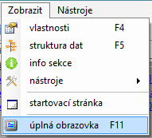

Jednoduchým zaškrtáváním uživatel si může přednastavit viditelnosti pomocných nástrojů aplikace:

* *skrýt hlavní nabídku* – se nastavuje viditelnost hlavní nabídky aplikace  v režimu F11 – je-li tato možnost zaškrtnutá, pak se nabídka v režimu F11 skryje, pak záleží na další možnosti (zobrazení po najetí kurzorem…) jestli se vůbec zobrazí;
* *zobrazit po najetí kurzorem nad nabídkou* – jestliže nabídka je skrytá, pak po najetí kurzorem do horní části hlavního okna aplikace se nabídka zobrazí;
* *skrýt panel nástrojů* – indikuje chování panelu nástrojů  (jinak nástrojové lišty) v režimu F11 – je-li zaškrtnuto, pak panel zmizí (se skryje) a nejde ho vůbec zobrazit;
* *skrýt stavový řádek* – indikuje chování stavového řádku  v režimu F11 – je-li zaškrtnuto, pak se řádek na pracovní plochu nevykresluje, pak záleží na další pod možnosti (zobrazit po najetí kurzorem…) jestli se má vůbec zobrazit;
* *zobrazit po najetí kurzorem nad řádkem* – jestliže stavový řádek je skrytý, pak po najetí do spodní části hlavního okna aplikace se řádek zobrazí

Návrat do normálního režimu se uskuteční opětovným stisknutím klávesy F11 nebo výběrem již zmiňované položky hlavní nabídky, která se ovšem při kombinací nastavení  nezobrazí!